大连理工大学EDP网站首页课程内容配置说明

1. 在资料库中录入相关课程信息，录入成功后显示如下状态



点击【预览】

1. 弹出页面，点击【属性】

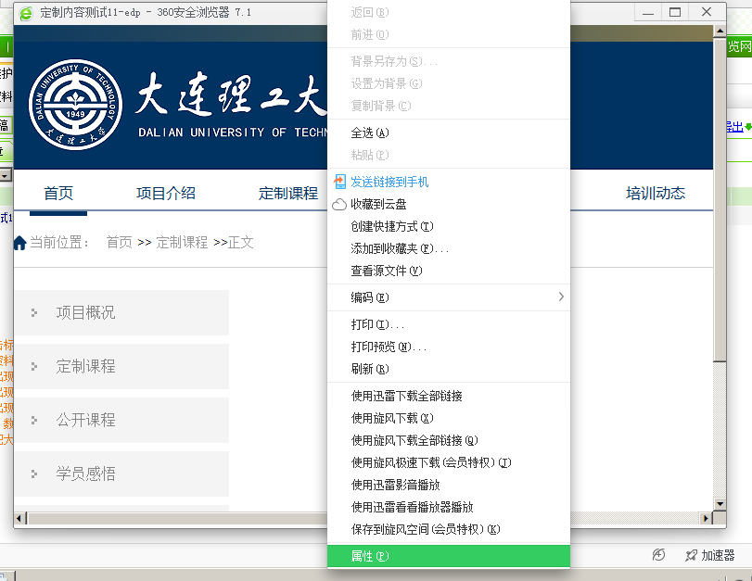

1. 复制链接

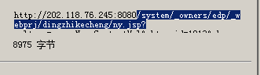

从8080后面的“/”开始复制，包含“/”

1. 复制后进入网站模板

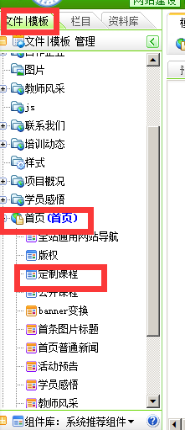

选择首页前面的“+”号，选择定制课程组件。

5、进入组件内容配置

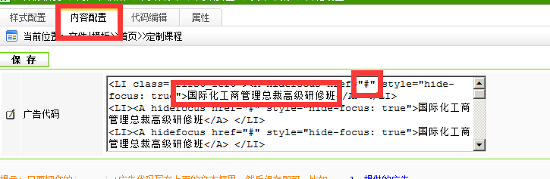

将刚才复制的链接插入到 href=” ” 这个语句的两个引号之间，同时修改该条目的课程名称。

每个<li>开头</li>结尾是一门可，依次修改即可。

1. 公开课程也是同理

在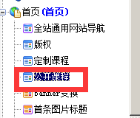 这里选择公开课程，依次修改。